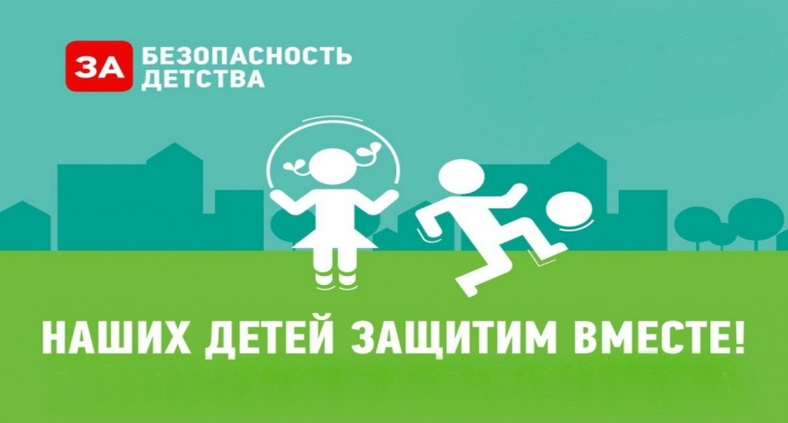
С 1 ноября 2019 года по 1 марта 2020 года на территории России проходит второй этап Всероссийской акции «Безопасность детства», инициированной Уполномоченным при Президенте Российской Федерации по правам ребенка А.Ю.Кузнецовой. Основной целью акции является организация и проведение мероприятий, направленных на профилактику чрезвычайных происшествий с несовершеннолетними детьми.
Уважаемые родители, жители района!
